Федеральное государственное образовательное бюджетное

Учреждение высшего образования

«Финансовый университет при Правительстве

Российской Федерации»

**Колледж информатики и программирования**

**Специальность 09.02.03 Программирование**

**в компьютерных системах**

**ПМ.01 «Разработка программных модулей программного**

**обеспечения для компьютерных систем»**

**УП.01 Учебная практика по программированию**

ПРАКТИЧЕСКАЯ РАБОТА №3

Тема: Программирование базовых алгоритмических структур:

цикл

Вариант №12

Выполнил:

студент: Косинский Я.Э.

группа: 2ПКС-215

Проверил:

Осипова Н.М.

_____________________(подпись)

**Москва, 2017**

Задание №1

**Условие:**

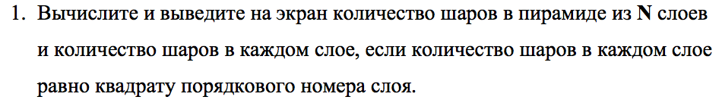

**Написанный код на С++:**

Таблица значений к алгоритму

|  |  |  |  |  |
| --- | --- | --- | --- | --- |
| Тест | n | i | i*i | Ответ |
| 1 | 3 | 1,2 | 1,4 | 5 |
| 2 | 5 | 1,2,3,4 | 1,4,9,16 | 30 |
| 3 | 4 | 1,2,3 | 1,4,9 | 14 |

1. Начало;
2. Ввод(n);
3. Цикл(i=1;i<n;i++)
4. {s=s+i*i;
5. Вывод(i,i*i);}
6. Вывод(n);
7. Конец.

#include <iostream>

#include <stdio.h>

using namespace std;

int main ()

{int i,n,s = 0;

cout<<"Сколько слоёв в пирамиде? \n n= ";cin>>n;

for(i=1;i<n;i++)

{s=s+i*i;

cout<<"\nВ "<<i<<"-м слое "<<i*i<<" шаров"<<"\n";

}

cout<<"\nВ пирамиде из "<<n<<" слоев "<<s<<" шаров "<<"\n";

}

Результат:

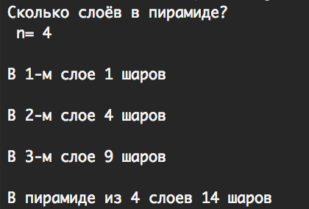

Задание №2

**Условие:**



**Написанный код на C++:**

Таблица значений к алгоритму

|  |  |  |
| --- | --- | --- |
| Тест | n | Ответ |
| 1 | 2 | 11 |
| 2 | 6 | 11,255 |
| 3 | 10 | 11,255,366 |

1. Начало;
2. Вводим(n);
3. Цикл(i=1;i<n;i++);
4. {j=1;
5. k=1;
6. Пока(j>0)
7. {j=j/10;
8. k=k*10;}
9. Если ((i*i%k==i))
10. Вывод(i*i,i);}
11. Конец.

#include <stdio.h>

#include <locale.h>

#include <iostream>

#include <cmath>

using namespace std;

int main()

{int n,i,j,k; Результат:

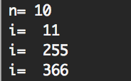 cout<<"n= ";cin>>n;

for(i=1;i<n;i++)

{j=1;

k=1;

while (j>0)

{j=j/10;

k=k*10;

}

if ((i*i%k==i))

cout<<"i= "<<i*i<<i<<"\n";

}

}

Задание №3

**Условие:**

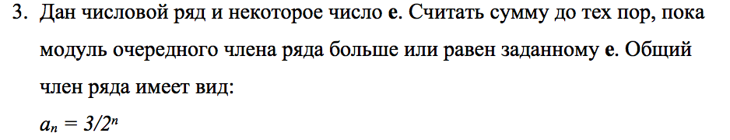

**Написанный код на Pascal:**

1. Начало;
2. Ввод(e);
3. До (e>0);
4. Если (e>=3) тогда
5. s:=3;
6. else
7. Начало
8. n:=0;
9. an:=3;
10. s:=an;
11. Пока an>e do
12. Начало
13. n:=n+1;
14. an:=an/2;
15. s:=s+an;
16. Конец;
17. Конец;
18. Вывод(s);
19. Конец.

Таблица значений к алгоритму

|  |  |  |
| --- | --- | --- |
| Тест | e | Ответ |
| 1 | 1 | 5.2500 |
| 2 | 2 | 4.5000 |
| 3 | 3 | 3.0000 |

uses crt;

var e,an,s:real;

n:integer;

begin

clrscr;

repeat

write('e>0 e=');

readln(e);

until e>0;

if e>=3 then s:=3

else

begin

n:=0;

an:=3;

s:=an;

while an>e do

begin

n:=n+1;

an:=an/2;

s:=s+an;

end;

end;

write('S=',s:0:4);

readln

end.

Результат:

